Информация к проекту решения по заявлению:
1.7. Бакоян М. А.
Земельный участок:
адрес: Новосибирская область, г Новосибирск, Дзержинский район, ул Волочаевская;
кадастровый номер. 54:35:014865:46;
площадь- 1208 кв.м.;
Планшет № 2843
Зонирование: Зона улично-дорожной сети (ИТ-3)
Запрос: «объекты придорожного сервиса (4.9.1) – мастерские, предназначенные для ремонта и обслуживания автомобилей и прочих объектов придорожного сервиса»
Планируется: смена вида разрешенного использования земельного участка и объекта капитального строительства

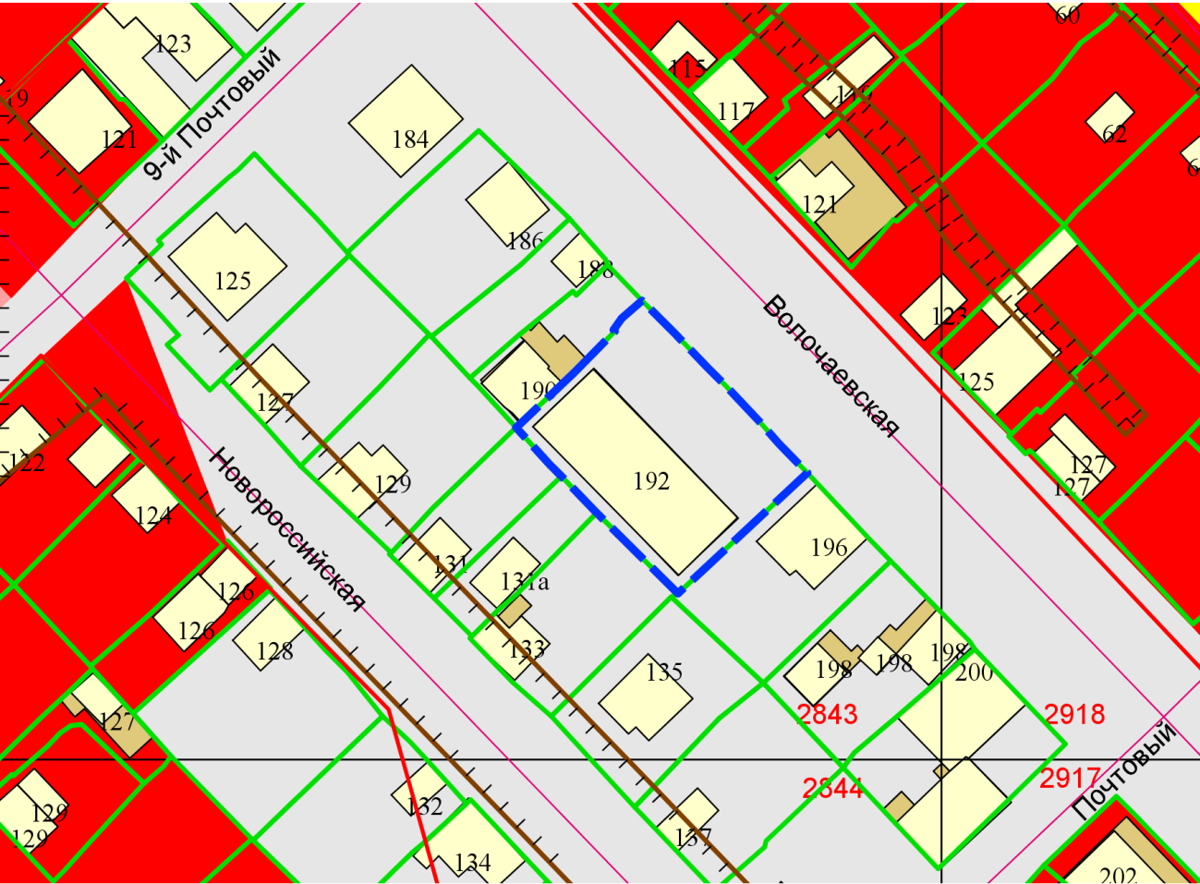
Приложения к заявлению:

